**Предмет:** Английский язык

**Дата проведения:** 25.01.22.

**Группа №** 2-2

**Тема урока:** Past Continuous.

**Преподаватель:** Айдемирова З.Р**.**

1. Ознакомиться с таблицей

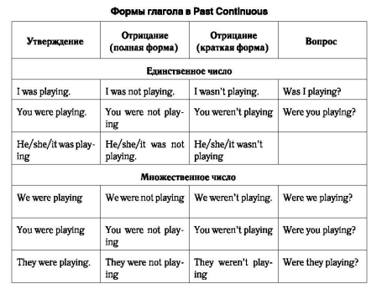

1. Выполнить задание

